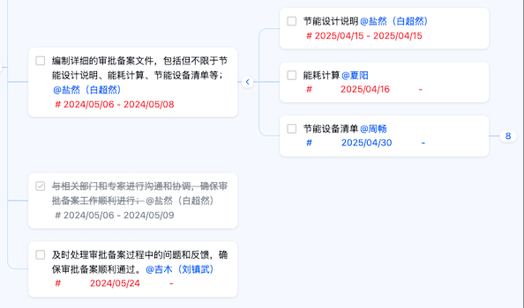

日事清脑图视图重磅上线：多层任务结构+拖拽调整，项目管理更高效！

今天，我们在计划视图中新增了一个超级直观的展示方式——脑图视图，轻松梳理项目模块、卡片和任务的层级关系。下面就带您快速了解下这项重磅更新！

如何开启脑图？
1、打开“日事清”并进入项目模块
如果没有项目，可以新建一个；如果已有项目，可直接点击进入该项目。
2、选择视图：在项目的侧边栏选择视图
3、点击“脑图视图”
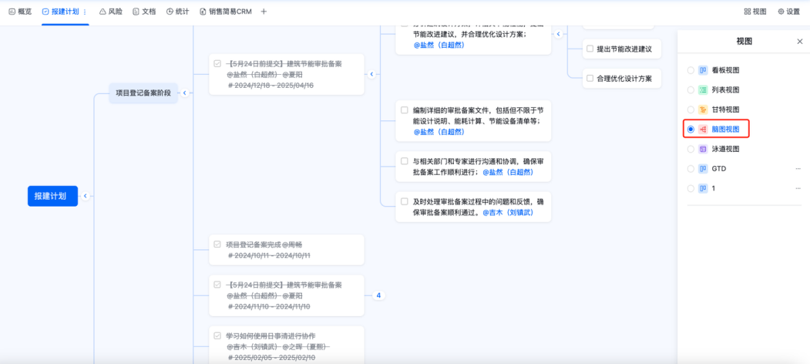

一、脑图视图，层次清晰又灵活
思维导图形式呈现
第一级展示计划模块名称，第二级是卡片，第三级是任务，第四级及之后是子任务。
结构树状展开，层层分明。您可以一目了然地了解到整条任务脉络，谁在做什么。
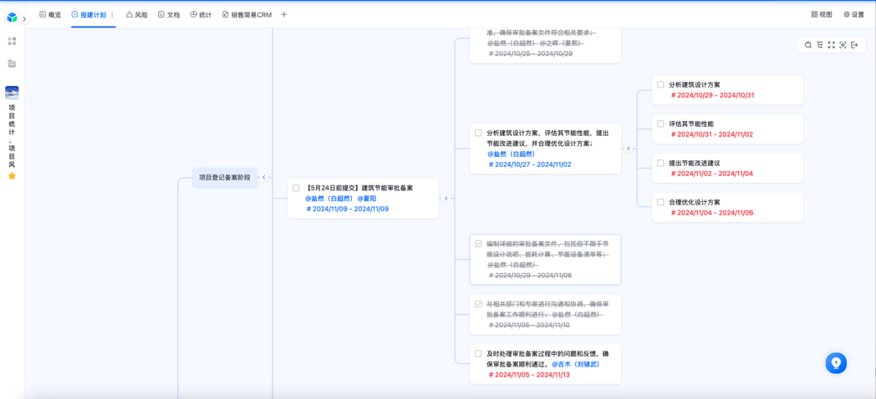
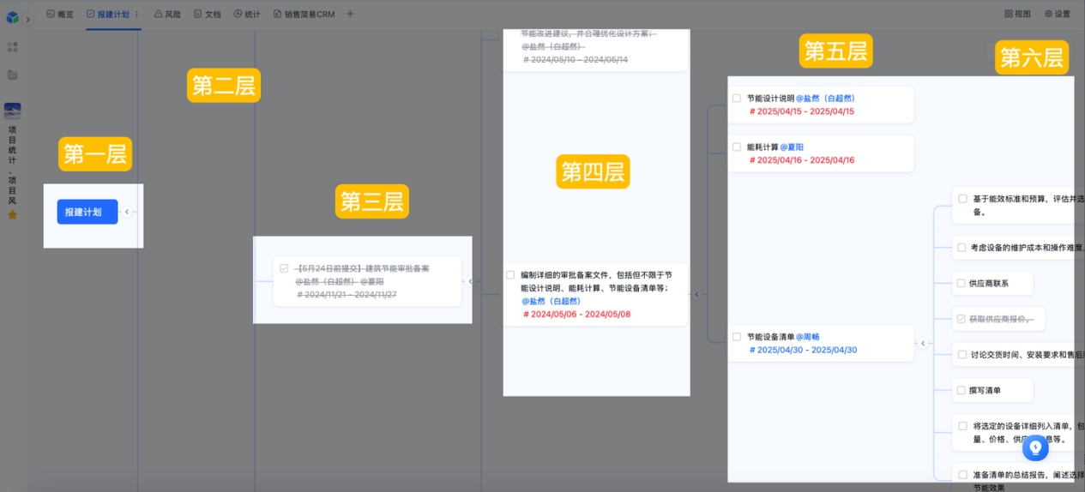
多样化交互
对于任务内容本身，您可以用【@】符号快速添加执行成员，用#号标注开始和结束日期。

双击进入编辑模式，可直接修改计划模块的标题。

右键菜单：当你想新增子节点、编辑标题、删除节点，可以右键，很方便哦
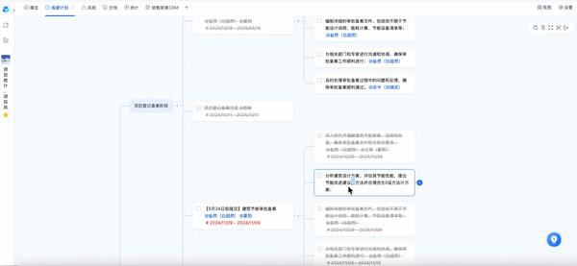
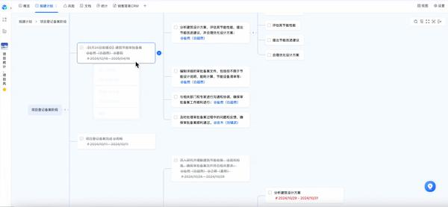
拖动移动节点：您可以在同一层级间排序，也可以在不同卡片或任务之间移动节点，快速调整父子级关系。

二、宽度可调，轻松管理
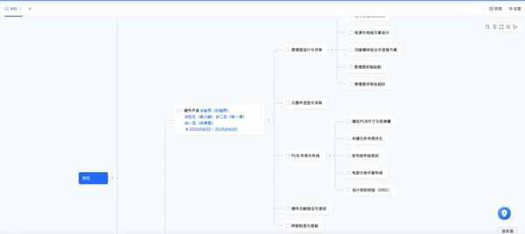

名字根据字数自动调节宽度，可多行显示。
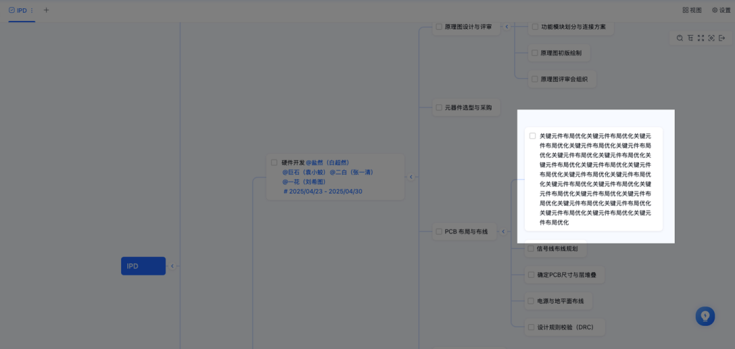

三、卡片：状态可收起或展开
卡片收起模式
会显示一个数字，表示后面包含的所有节点数量（子任务、子任务的子任务等）。
点击数字就能展开。若之前从未展开过，只展开一级；若已经展开过，则恢复上次的展开层级。
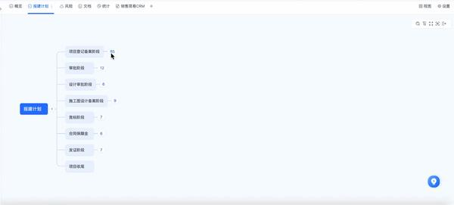

四、聚焦模式：专注您所在的节点
当某个节点过于复杂或需要独立处理时，你可以使用「聚焦于此点」。

进入后，只显示该节点及其后续节点，方便专心处理相关内容。
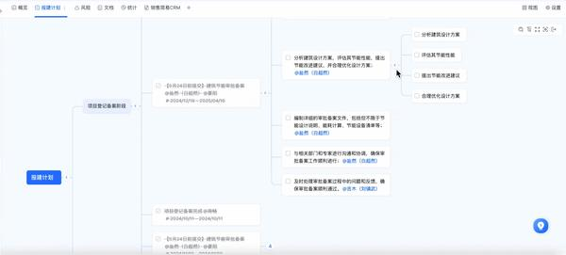

在这个模式里，左上角会出现一条导航链，让用户看到从根节点到当前节点的完整路径。鼠标悬停在中间的任意级别时，会列出该级别下所有节点，点击相应名称会聚焦到那里。如果想返回最初的整体视图，只需要点击根节点即可。
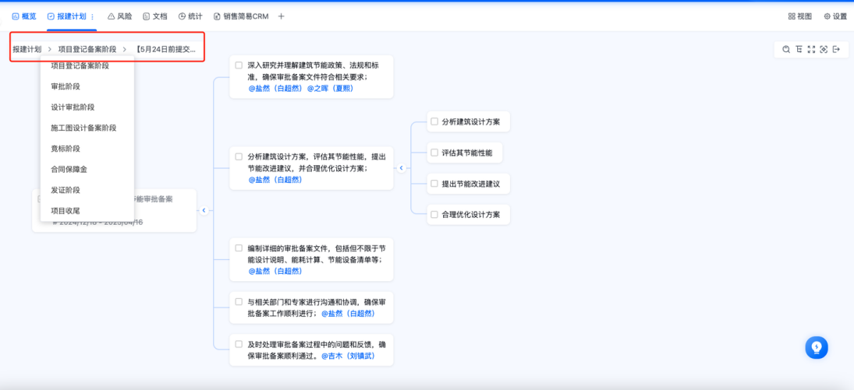

五、快捷键，让操作更顺滑
我们还提供了一系列快捷键，比如按 Enter 插入同级节点，按 Tab 插入子节点，使用 Ctrl/Cmd+/ 进行展开或收起操作，删除节点可以用 Delete 键或 Ctrl/Cmd+Backspace，编辑用 Space 键，复制粘贴则沿用常见的 Ctrl/Cmd+C 和 Ctrl/Cmd+V。此外，画布的缩放也可以采用 Ctrl/Cmd + 或 Ctrl/Cmd -，或者使用鼠标滚轮来控制。
Enter：插入同级节点
Tab：插入子节点
Ctrl/Cmd+/：展开或收起当前节点
Delete或Ctrl/Cmd+Backspace：删除节点
Space：编辑节点
↑/↓/←/→：在已选中节点下进行导航
Ctrl/Cmd+C、Ctrl/Cmd+V：复制、粘贴节点
Ctrl/Cmd + 和 Ctrl/Cmd -：缩放画布，也可以滚轮调节
（以上操作需要先选中一个节点才能进行哦）

六、顶部功能区：快速查找、层级展开、全屏、聚焦画布、导出
在脑图界面的右上方，有查找、展开层级、全屏、聚焦画布以及导出五个功能。

查找：查找会弹出一个搜索对话框，输入关键词后，系统会在脑图中逐个高亮并选中匹配的节点。
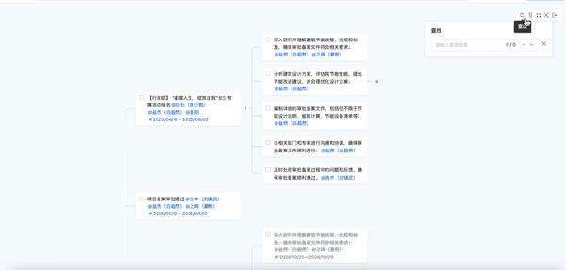
展开层级则可以指定一次性展开到第几层，以便快速浏览远端节点。
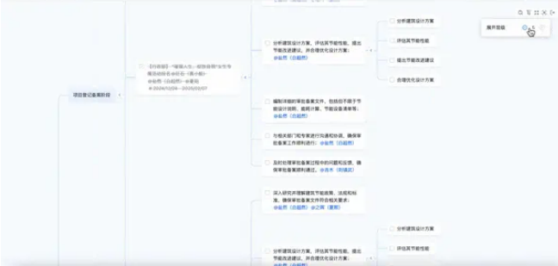
全屏：放大脑图，适合在大屏幕展示或会议场合操作。
聚焦画布：一键回到脑图起始位置，也就是最顶层的计划根节点。
导出：可以把整个脑图导出为图片，记录或分享都很方便。
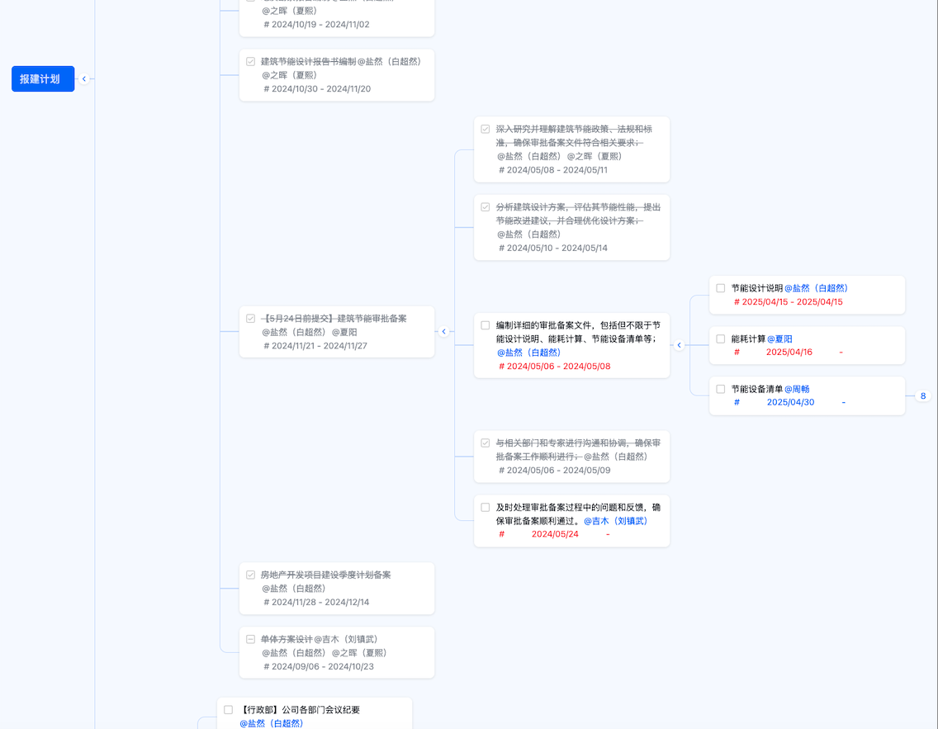

相信这次升级能为您的计划管理带来更好的可视化体验。您可以借助日事清脑图让团队看得见项目大局，也能聚焦到最微小的执行层面。如果还有任何疑问或想要进一步探索的功能，您可以随时联系我们的支持团队。日事清将持续优化，为您创造更高效、更直观的工作方式。

